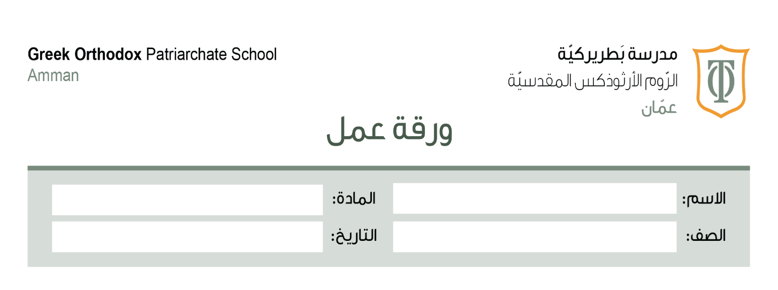
السادس
السادس
أبني لغتي ورقة عمل/ مصادر الأفعال الثلاثية

الهدف التّعليميّ: التّعرف على المصادر الثلاثيّة وأوزانها .
* الفعل: هو حدث مرتبط بزمن [ ماضي أو مضارع أو أمر ]
مثل : أكَلَ ، يشربُ ، ادرسْ
* المصدر هو: يدلّ على حدث غير مرتبط بزمن محدد وهو عبارة عن [ اسم]
ملاحظة هامة:
* لتحديد المصدر: نسأل عنه بـ [ما العملية الّتي تمت من الفعل ]
مثل: كتب عملية [ الكتابة]
جَلَسَ عملية [ الجلوس]
أهم أوزانه

1ـ فَعَلَ مضارعه يفعلُ مصدره على وزن فعول أو فِعالة
مثل : دَخَلَ ـــــ يدخلُ مصدره نسأل ما العملية الّتي تمت من الفعل [دخل]
عملية [ الدخول ]
* قَرَأَ عملية القراءة
2ـ فَعِلَ مصدره على وزن فِعْل
مثل: عَلِمَ عملية [العِلْم ] .
فَهِمَ عملية الفِهْم .
* انظر إلى الجدول التالي ليتضح لك مفهوم " مصدر الفعل الثلاثي " :
رَفَضَ | فَعَلَ | مصدره | عملية الرفض
نَزَلَ | فَعَلَ | مصدره | عملية النزول
سَهُلَ | فَعُلَ | مصدره | عملية السهولة
زأر | فعَلَ | مصدره | عملية زئير

تدريب الأول : أكمل الجدول الآتي بكتابة المصدر المناسب لكل فعل ثلاثي:
الفعل | المصدر
كَتَبَ

جَلَسَ

شَرِبَ

لَعِبَ

خَرَجَ

التّدريب الثّاني : اكتب الفعل الثلاثي لكل مصدر :
أـ ركوب:____________________
ب ـ الضرْب:_________________
ج ـ السباحة:_________________
دـ صعود___________________
هـ ـ الشراء:__________________
وـ الحفْظ :__________________

انتهت ورقة العمل
معلمة المادة: غرام الظاهر
منسقة المادة: ديالا عليان
الإجابة النموذجية :
التدريب الأول :
الفعل | المصدر
كتب | عملية الكتابة
جلس | عملية الجلوس
شَرِبَ | عملية الشرْب
لَعِبَ | عملية اللعْب
خرج | عملية الخروج

التدريب الثاني:
أ- رَكِبَ ب- ضَرَبَ
ج- سَبَحَ د- صَعَدَ
هـ- اشترى و- حَفِظَ

